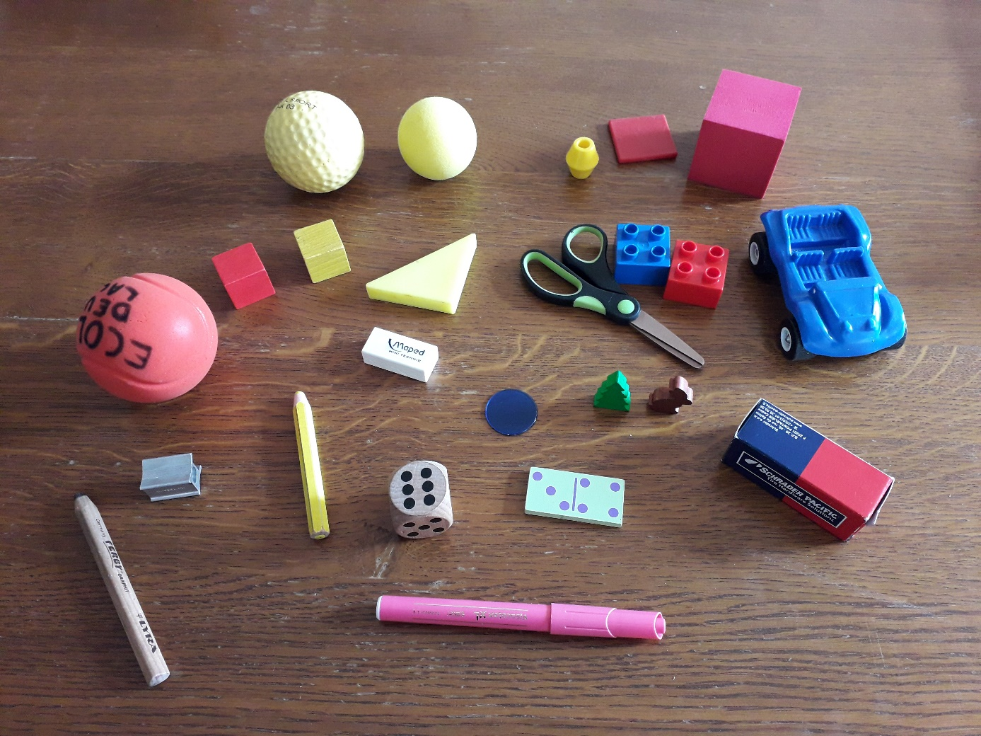
Une balle jaune, une balle rouge, une boule jaune, une voiture bleue, un gros cube rouge, un petit cube rouge, une perle jaune, un petit cube jaune, un légo bleu, un légo rouge, un feutre rose, une paire de ciseaux, une boîte rouge et bleue, un triangle jaune, une gomme, un jeton bleu, un crayon de papier, un taille-crayon, un crayon de couleur jaune, un dé, un domino, un petit sapin vert, un petit lapin marron

